Муниципальное казенное общеобразовательное учреждение
Камышевская средняя общеобразовательная школа

«Формирование чувства патриотизма у школьников на основе приобщения к историческому прошлому страны, культуре и традициям нашего народа»
Экспериментальный проект

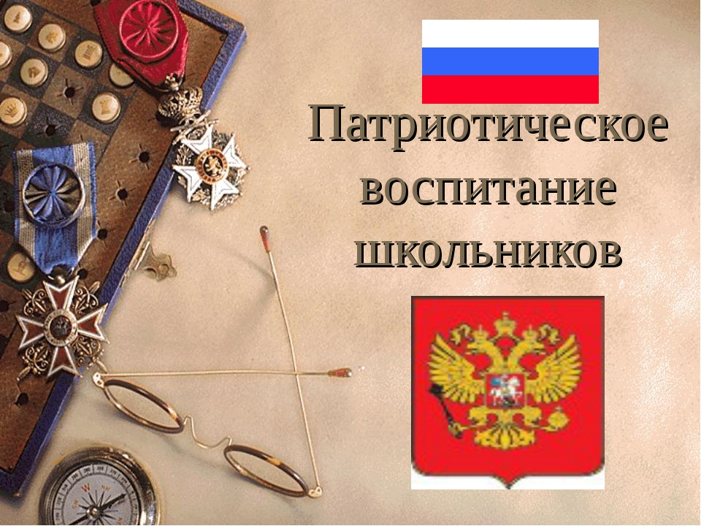
Автор работы:
Шнянина Ольга Дмитриевна
учитель истории и обществознания ,
высшей категории
МКОУ Камышевской СОШ

Аннотация проект
Вашему вниманию предлагается проект в сфере патриотического воспитания детей в общеобразовательной школе. Проект разработан учителем истории и обществознания Шняниной О,Д.
В настоящее время стало более заметней постепенная утрата нашим обществом традиционного патриотического сознания, что привело к деформации воспитании подрастающего поколения . В проекте представлена система мероприятий способствующих воспитанию чувств патриотизма у школьников.
Введение
Проект основан на Федеральный закон «Об образовании в РФ» от 29 декабря 2012 года, , Государственную Программу «Патриотическое воспитание граждан Российской Федерации на 2016-2020 годы», Программу воспитания МКОУ Камышевской СОШ, где четко определены содержание и основные пути развития системы патриотического воспитания учащихся, которые направлены на формирование патриотизма, сознание гражданина, обладающего политической культурой, критическим мышлением, способным самостоятельно делать свой выбор.
Проект «Формирование чувства патриотизма у школьников на основе приобщения к историческому прошлому страны, культуре и традициям нашего народа» представляет собой единый комплекс образовательных и воспитательных задач, исследовательских и организационных мероприятий, которые позволяют повысить уровень гражданского и патриотического воспитания, личной сопричастности учащихся к происходящим событиям в селе, регионе, стране, осознание своего долга.
Актуальность
«Мы живем в самой лучшей стране на свете»- часто слышу с иронией сказанную фразу от учащихся старшеклассников. Многие твёрдо уверены, что они живут в самой худшей в мире стране, что люди у нас живут примерно так же, как и в странах Африки.
А действительно ли хуже всех?? Мы привыкли видеть всюду только плохое, и совсем не ценим то, что имеем. Первым человеком, побывавшим в космосе, стал Юрий Алексеевич Гагарин, родиной которого была Россия. Самая длинная железная дорога в мире – Транссиб находится на территории России. Её строительство продолжалось с 1891 по 1916 год. Длина почти 9300 км , проходят они через 87 городов России.
Именно Россия подарила миру Пушкина, Толстова, Достоевского. Арктику открыла именно русская экспедиция М. Лазарева и Т. Беллинсгаузена. Россия самая первая в мире огласила равенство между мужчинами и женщинами. Много национальностей и народностей, даже русские разные в разных краях, которые на огромной территории сохраняют свою самобытность. А великая Победа в Великой Отечественной войне.
Время неумолимо стирает связующие нити с прошлым. А страна пожинает плоды бездушия, цинизма и незнания исторической правды представителями молодого поколения
Без любви к Родине невозможно построить сильную Россию. Без уважения к собственной истории, к делам старшего поколения нельзя вырастить достойных граждан. Без возрождения национальной гордости, национального достоинства нельзя вдохновить людей на высокие дела. Эти качества должны воспитываться с раннего детства.
Я, как автор проекта уверена, что при его реализации в детях будет заложено понимание гражданско - патриотических чувств: любовь к Отечеству, чувство гордости за свой народ, его историю, чувство национальной гордости и любви к своей малой Родине. И главное пропадут из лексикона выражения о том, что в нашей стране хуже всех.
Цель
Формирование у обучающихся гражданственности, патриотизма, активной жизненной позиции для успешной их социализации посредством вовлечения обучающихся, педагогов, родителей в деятельность по патриотическому воспитанию.
Задачи
1.развивать патриотические чувства и сознание обучающихся;
2.воспитывать у обучающихся ценности гражданственности, патриотизма, толерантности, определяющие модель их жизненного поведения;
3.сохранять и развивать чувства гордости за свое страну и народ;
4.изучать героическое прошлое нашей страны;
5.воспитывать чувство долга перед Родиной, чувство привязанности к тем местам, где человек родился и вырос;
6.обеспечение условий для самовыражения обучающихся, их творческой активности;
7.формирование эффективной системы патриотического воспитания, обеспечивающей у каждого учащегося готовности приносить пользу обществу и государству;
Гипотеза
Система целенаправленных занятий по патриотическому воспитанию учащихся будет способствовать развитию духовно-нравственных качеств личности детей, тем самым будут расставлены жизненные ориентиры на пути подрастающего поколения.
Глава I Теория
«…даже само слово "патриотизм" подчас используется в ироническом или даже ругательном смысле. Однако для большинства россиян оно сохранило своё первоначальное значение. Это чувство гордости перед своим Отечеством, его историей, свершениями. Это стремление сделать свою страну краше, богаче, крепче. Утратив патриотизм, связанные с ним национальную гордость и достоинство, мы потеряем себя как народ, способный на великие свершения».В.В.Путин.
Патриотизм – это любовь и верность Отечеству, осознание своей сопричастности к большим и малым делам, осознанная потребность служить своей Родине, уважение ее истории, осознание ее величия и славы, гордость за нее и свой народ, стремление беречь ее честь и достоинство. Гуманизм, милосердие, общечеловеческие ценности
Имеет смысл рассматривать патриотизм со стороны действий и дел, как способность, благодаря которой мы можем задать должный статус России и начинать предопределять ее место в мире. И эту способность надо вырастить в детях и подростках. Воспитание чувства патриотизма у школьников – процесс длительный и сложный.
Воспитание молодежи на героических страницах великой истории нашего города, на подвигах ратных и трудовых отцов, дедов, матерей, великих полководцев – задача, которую следует поставить ставит перед собой. Я считаю, что начинать нужно с понимания самого себя, своего предназначения, истории своей семьи, своего рода, города, края, своей малой Родины.
Глава II
Проект состоит из трех этапов : подгтовительный, практический , аналитический
I-й этап: проектный – (весна2018 г.)

Цель: составление модели проекта, создание условий для его реализации.
Основное содержание деятельности:
- изучить нормативную базу по патриотическому воспитанию;
- ознакомиться с практикой проектирования проектов по патриотическому воспитанию образовательных учреждений
- - проанализировать материально-технические, педагогические условия реализации проекта;
- подобрать диагностические методики изучения эффективности деятельности по основным направлениям проекта.
- разработать, обсудить и утвердить проект на педагогическом совете школы, на Совете обучающихся.
II-й этап: практический – (2018-2019, 2019-2020, 20202021уч.гг.)
Цель: реализация проекта
Основное содержание деятельности:
- отработать содержание деятельности, опробовать наиболее эффективные формы и методы воспитательного воздействия;
- расширять и укреплять связи и отношения с учреждениями культуры ;

- вовлекать в систему гражданско-патриотического воспитания родителе и педагогов
- принимать участие в районных, областных конкурсах по гражданско-патриотическому воспитанию;
- проводить мониторинг реализации программы.
III -й этап: аналитический – (лето 2021)
Цель: анализ итогов реализации проекта.
Основное содержание программы:
- подготовить аналитические материалы по реализации проекта на основе анализа и оценки результатов работы, выпустить методическое пособие по данной проблеме;
- -создать банк мероприятий
Работа на всех этапах делиться на несколько направлений: историко-краеведческое, гражданско-патриотическое, социально-патриотическое, военно-патриотическое,героико-патриотическое, спортивно-патриотическое

№п.п | Направление | Содержание
1 | ИСТОРИКО-КРАЕВЕДЧЕСКОЕ: | Система мероприятий по военно-патриотическому воспитанию, направленных на познание историко-культурных корней, осознание неповторимости Отечества, его судьбы, неразрывности с ней, формирование гордости за сопричастность к деяниям предков и современников и исторической ответственности за происходящее в обществе.
2 | ГРАЖДАНСКО-ПАТРИОТИЧЕСКОЕ ВОСПИТАНИЕ: | Воздействует через систему мероприятий на формирование правовой культуры и законопослушности, навыков оценки политических и правовых событий и процессов в обществе и государстве, гражданской позиции, постоянной готовности к служению своему народу и выполнению конституционного долга.
3 | СОЦИАЛЬНО-ПАТРИОТИЧЕСКОЕ ВОСПИТАНИЕ: | Направлено на активизацию духовно-нравственной и культурно-исторической преемственности поколений, формирование активной жизненной позиции, проявление чувств благородства и сострадания, проявление заботы о людях пожилого возраста, пресечение межнациональной розни.
4 | ВОЕННО-ПАТРИОТИЧЕСКОЕ ВОСПИТАНИЕ: | Ориентировано на формирование молодежи высокого патриотического сознания, идей служения Отечеству, способности к его вооруженной защите, изучение русской военной истории, воинских традиций
5 | ГЕРОИКО-ПАТРИОТИЧЕСКОЕ ВОСПИТАНИЕ: | Ориентировано на пропаганду героических подвигов россиян, земляков, их вклада в развитие страны, региона, города, изучение героических судеб выпускников колледжа, этапов развития учебного заведения. Изучение героических и исторических дат нашей истории, воспитание чувства гордости к героическим деяниям предков и их традициям.
6 | СПОРТИВНО-ПАТРИОТИЧЕСКОЕ ВОСПИТАНИЕ: | Направлено на развитие морально-волевых качеств, воспитание силы, ловкости, выносливости, стойкости, мужества, дисциплинированности в процессе занятий физической культурой и спортом, формирование опыта служения Отечеству и готовности к защите Родины.

Мероприятия распределены по ступеням

Ступени образования | Цель | Учебный процесс | Внеурочная деятельность
Начальная школа | Изучение родного края  Изучение истории образования села,  Окружающей природы | Уроки литературного чтения, окружающего мира, ОРКСЭ, ИЗО  Интегрированные уроки | Дискуссии  Театрализованные уроки  Проекты  Праздник (концерта);  Посещение музея
Старшеклас  сники | Изучение населения РФ, его состав.  Изучение истории нашей страны  его героического прошлого  и настоящего | Уроки истории, обществоведения, литературы, географии  Тематические уроки;  Открытые уроки | Праздник (концерта);  Экскурсии к памятным местам или монументам;  Конкурсы (внутри класса и между классами);  Тематические выставки;  Тематические классные часы;  Исследовательская деятельность  Показ патриотических и документальных фильмов.

Глава III Реализация

№п.п | Мероприятие | Срок
1. | Составление программы патриотического воспитания | 2018u
2 | Оформление стенда патриотичнского воспитания | В течении всего времени
3 | Разработка цикла классных часов патриотического содержания | В течении всего времени
4 | Оформление страницы в сети интернет | В течении всего времени
5 | Оформление тематических выставок | В течении всего времени
6 | Изучение истории страны и сгос. символов | В течении всего времени
7 | Конкурс рисунков, аппликаций, поделок | В течении всего времени
8 | Участие в акции Окно ко дню народного единства | В течении всего времени
9 | Оформление стенда «Руководители нашей страны» | В течении всего времени
10 | Участие в районной НПК | В течении всего времени
11 | Исследовательская деятельность«Учреждения культуры моим землякам» | В течении всего времени
12 | Участие в международной олимпиаде по истории при президентской библиотеке Н.Ельцина | В течении всего времени
13 | Образовательной олимпиаде по истории «Великая война и великая Победа» для школьников 6 -11 классов в соответствии с ФГОС ООО, ФГОС СО | В течении всего времени
14 | XX Международная олимпиада по истории России для 6-11 классов | В течении всего времени
15 | Международная акция Тест о Великой Отечественной войне3 декабря – Ден ь неизвестного солдата | В течении всего времени
16 | Конкурс фотография «Моя мама» | В течении всего времени
17 | Конкурс елочных игрушек | В течении всего времени
18 | Неделя патриотического воспитания | В течении всего времени
19 | Киноакция «Вера Надежда» | В течении всего времени
20 | Конкурс сочинений, рефератов, эссе по патриотическому воспитанию для | В течении всего времени
21 | Посещение музного уголка в ДК | В течении всего времени
22 | Конкурс компьютерных презентаций | В течении всего времени
23 | Акция, посвященная дню победы, Дню независимости | В течении всего времени
24 | Родительские собрания по патриотическому воспитанию | В течении всего времени

Конкретные ожидаемые результаты реализации проекта:
Активизация творческого потенциала школьников. Развитие интереса к изучению истории своего родного края и Отечества. Развитие у учащихся чувства любви к Родине, родному краю, школе .Создание информационного стенда по патриотическому воспитанию..Сохранение и укрепление физического и духовного здоровья учащихся.Привлечение родителей к участию в работе по патриотическому воспитанию школьников.

Риски и ограничения реализации проекта
Риск в том, что, если проводить работу формально, ученики воспримут этот проект как обычный ряд мероприятий, и это работа не затронет их ум и сердце. Чтобы этого не произошло, нужно приложить все усилия, опыт и знания, внедрить новые разнообразные и эффективные технологии для полного осуществления настоящего проекта.

